ANALIZA STATYSTYKI MAJ 2013 ROKU

- Poziom i stopa bezrobocia

Liczba bezrobotnych zarejestrowanych w Powiatowym Urzędzie Pracy
w Kędzierzynie-Koźlu, w dniu 31 maja 2013r. wynosiła 5199 osób
i była niższa w porównaniu do 30 kwietnia 2013r. o 168 osób.

Zmiana liczby bezrobotnych miała miejsce:
- w gminie Kędzierzyn-Koźle spadek o 113 osób
- w pozostałych gminach spadek o 55 osób

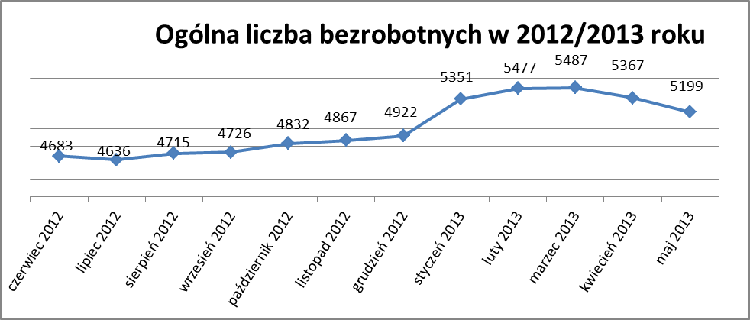

Stopa bezrobocia w maju 2013r. wynosiła 14,6% (po korekcie WUP).

W porównaniu do poprzedniego miesiąca wysokość tego wskaźnika spadła
o 0,4%.

- Wybrane kategorie bezrobotnych

Według stanu w końcu miesiąca w ewidencji PUP pozostawało:

Kobiet – 2659 osób, tj. 51,1% ogółu bezrobotnych.

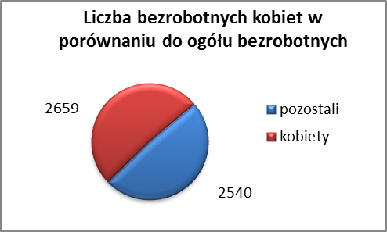

W porównaniu do kwietnia 2013r. ogólna liczba kobiet zmniejszyła się
o 108 osób.

W maju 2013r. zarejestrowało się mniej kobiet w porównaniu
do kwietnia 2013r. o 54 osoby.

W maju 2013r. z ewidencji bezrobotnych z tytułu niepotwierdzenia gotowości do pracy oraz dobrowolnej rezygnacji ze statusu bezrobotnego
wyłączono 87 kobiet, więcej (o 9) niż w kwietniu 2013r :

- w czerwcu 2012r. - 71 osób
- w lipcu 2012r. - 50 osób
- w sierpniu 2012r. - 54 osoby
- we wrześniu 2012r. - 5 osób
- w październiku 2012r. - 28 osób
- w listopadzie 2012r. - 57 osób
- w grudniu 2012.r - 67 osób
- w styczniu 2013r. - 36 osób
- w lutym 2013r. - 61 osób
- w marcu 2013r. - 25 osób
- w kwietniu 2013r. - 78 osób
- w maju 2013r. - 87 osób

Mieszkańców miasta Kędzierzyna-Koźla – 3792 osoby, tj. 72,9 % ogółu bezrobotnych /w tym kobiet/ - 1906 osób , tj. 36,7% ogółu bezrobotnych

W maju 2013r. odnotowano spadek bezrobocia z terenu gminy
Kędzierzyna-Koźla o 113 osób.

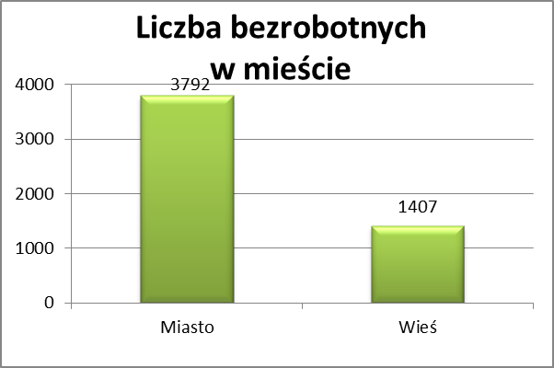

Mieszkańców wsi - 1407 osób tj. 27,1% ogółu bezrobotnych,

/w tym kobiet/ 753 osoby tj. 14,5% ogółu bezrobotnych.

W maju zmniejszyła się liczba bezrobotnych mieszkańców wsi,
w porównaniu do poprzedniego miesiąca o 55 osób.
Zarejestrowano w:

- w czerwcu 2012r. - 1299 osób
- w lipcu 2012r. - 1278 osób
- w sierpniu 2012r. - 1313 osób
- we wrześniu 2012r. - 1292 osoby
- w październiku 2012r. - 1351 osób
- w listopadzie 2012r. - 1374 osoby
- w grudniu 2012r. - 1393 osoby
- w styczniu 2013r. - 1520 osób
- w lutym 2013r. - 1574 osoby
- w marcu 2013r. - 1538 osób
- w kwietniu 2013r. - 1462 osoby
- w maju 2013r. - 1407 osób

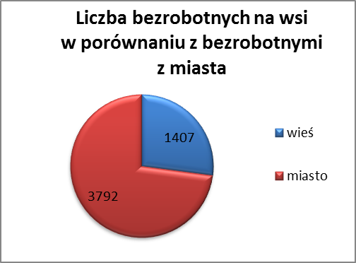

Cudzoziemców – 6 osób, tj. 0,1 % ogółu bezrobotnych

W maju 2013r. w ewidencji Powiatowego Urzędu Pracy w Kędzierzynie-Koźlu pozostaje 6 cudzoziemców (o 2 osoby mnie niż w poprzednim miesiącu).

Osób bezrobotnych do 25 roku życia – 948 osób, tj. 18,2 % ogółu bezrobotnych /w tym kobiet/ - 481 osób, tj. 9,3 % ogółu bezrobotnych

W porównaniu do poprzedniego miesiąca liczba osób bezrobotnych do 25 roku życia zmniejszyła się o 38 osób.

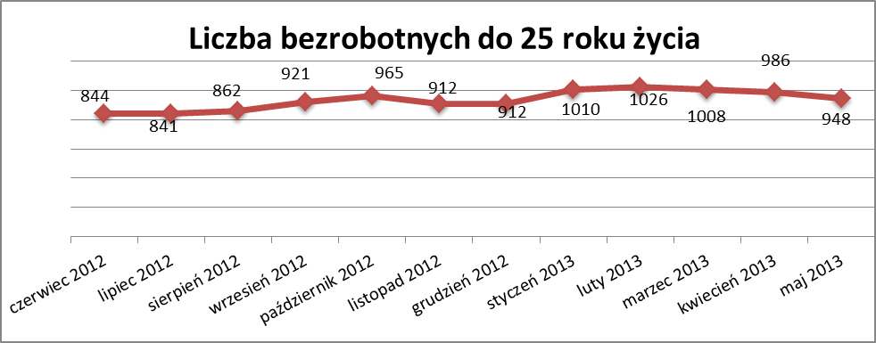

W maju 2013r. ogółem wyłączono 138 osób bezrobotnych do 25 roku życia,
z tego:

- 63 osoby podjęły pracę
- 49 osób nie potwierdziło gotowości do pracy
- 8 osób dobrowolnie zrezygnowało ze statusu osoby bezrobotnej
- 7 osób rozpoczęło szkolenie
- 4 osoby rozpoczęły staż
- 3 osoby podjęły prace społecznie użyteczne
- 2 osoby inne
- 1 osoba odmówiła bez uzasadnionej przyczyny przyjęcie propozycji
odpowiedniej pracy lub innej formy pomocy
- 1 osoba podjęła naukę

Osób, które ukończyły szkołę wyższą do 27 roku życia – 43 osoby,

tj. 0,8% ogółu bezrobotnych /w tym kobiet/ - 32 osoby, tj. 0,6% ogółu bezrobotnych

W porównaniu do kwietnia 2013r. liczba osób bezrobotnych do 27 roku życia, które ukończyły szkołę wyższą zarejestrowanych w PUP zmniejszyła się
o 3 osoby.

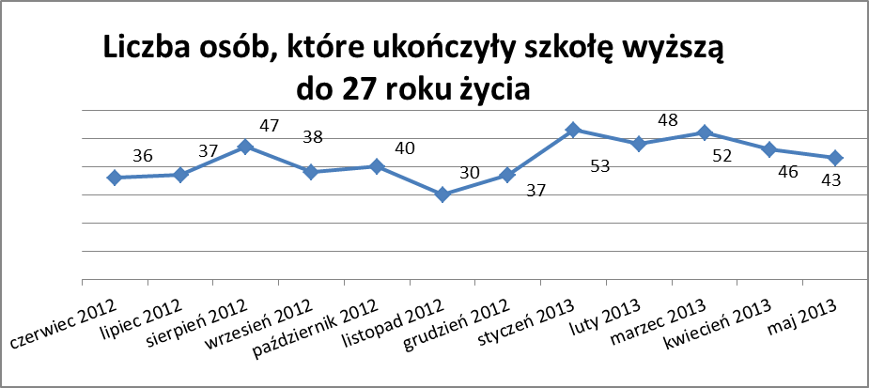

Osób długotrwale bezrobotnych – 2615 osób, tj. 50,3% ogółu bezrobotnych /w tym kobiet/ - 1532 osoby, tj. 29,5% ogółu bezrobotnych

W porównaniu do poprzedniego miesiąca liczba osób długotrwale bezrobotnych
zmniejszyła się o 40 osób.

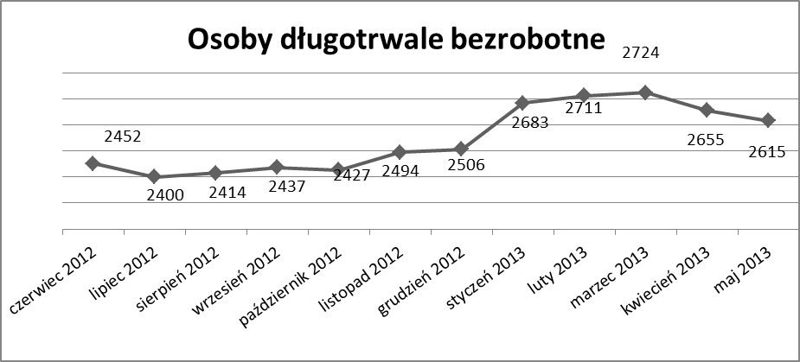

Osób bezrobotnych powyżej 50 roku życia – 1342 osoby, tj. 25,8%
ogółu bezrobotnych /w tym kobiet/ - 523 osoby, tj. 10,1 % ogółu bezrobotnych

Ogólna liczba osób bezrobotnych powyżej 50 roku życia w porównaniu
do kwietnia 2013r. zmniejszyła się o 42 osoby.

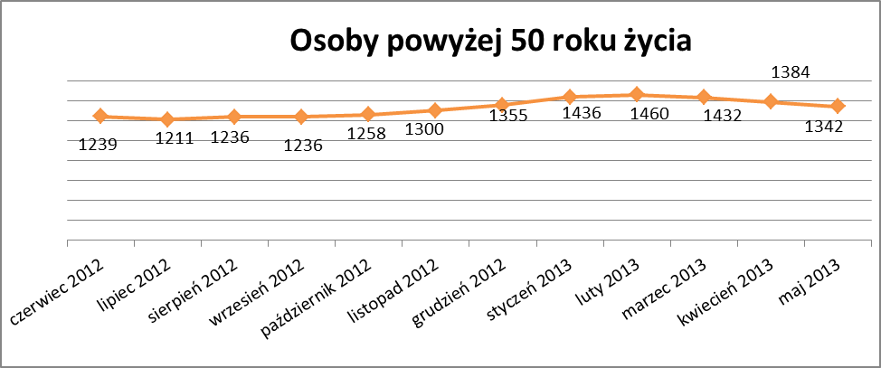
Wskaźnik ten maleje od marca 2013r.

Osób bez kwalifikacji zawodowych – 2066 osób, tj. 39,7% ogółu bezrobotnych /w tym kobiet/ - 1067 osób, tj. 20,5 % ogółu bezrobotnych

W porównaniu do poprzedniego miesiąca liczba osób bez kwalifikacji zawodowych zmniejszyła się o 28 osób.

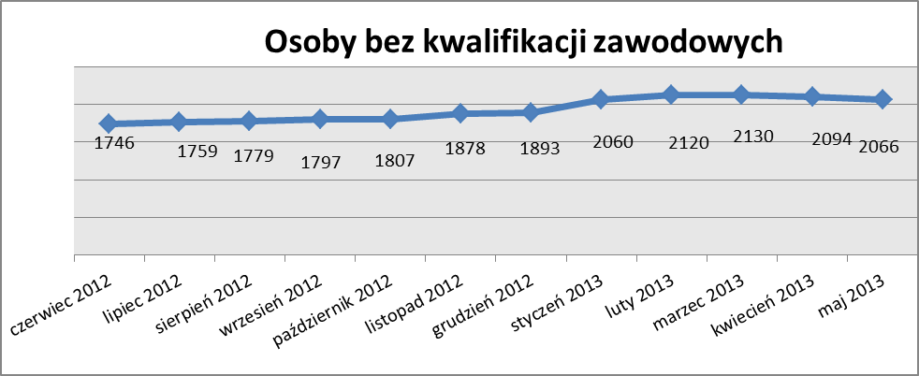

Osób bez doświadczenia zawodowego – 1267 osób, tj. 24,4% ogółu bezrobotnych /w tym kobiet/ - 708 osób, tj. 13,6% ogółu bezrobotnych

W porównaniu do kwietnia 2013r. liczba osób bez doświadczenia zawodowego zmniejszyła się o 15 osób.

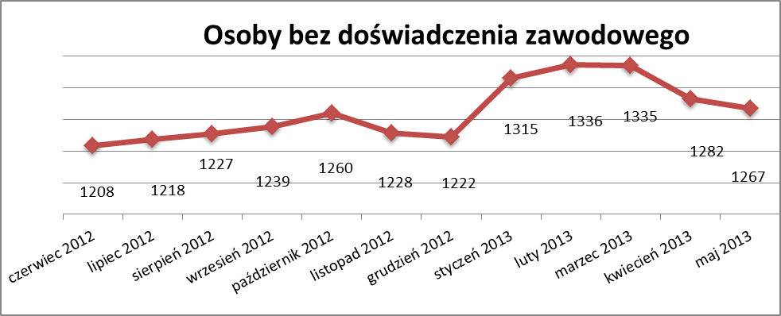

Osób bez wykształcenia średniego – 3296 osób, tj. 63,4% ogółu bezrobotnych /w tym kobiet/ - 1450 osób, tj. 27,9% ogółu bezrobotnych

W porównaniu do kwietnia 2013r. liczba osób bez wykształcenia średniego zmniejszyła się o 129 osób.

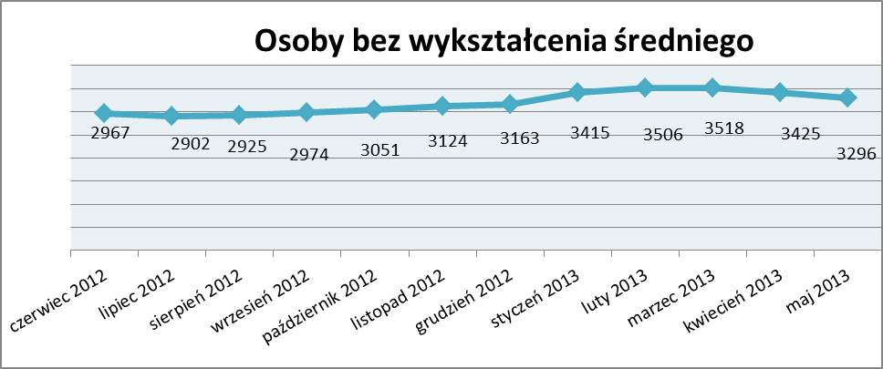

Niepełnosprawnych – 329 osób , tj. 6,3% ogółu bezrobotnych

/w tym kobiet/ - 166 osób, tj. 3,2% ogółu bezrobotnych

Ogólna liczba osób niepełnosprawnych w porównaniu do poprzedniego miesiąca zmniejszyła się o 9 osób.
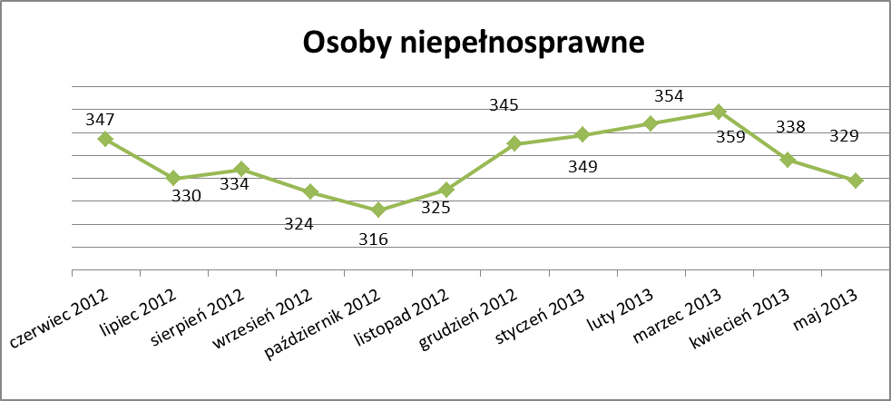

13. Z prawem do zasiłku – 655 osób, tj. 12,6% ogółu bezrobotnych
/w tym kobiet/ - 296 osób, tj. 5,7% ogółu bezrobotnych

Wskaźnik ten w porównaniu do kwietnia 2013r. zmniejszył się o 60 osób
uprawnionych do zasiłku.

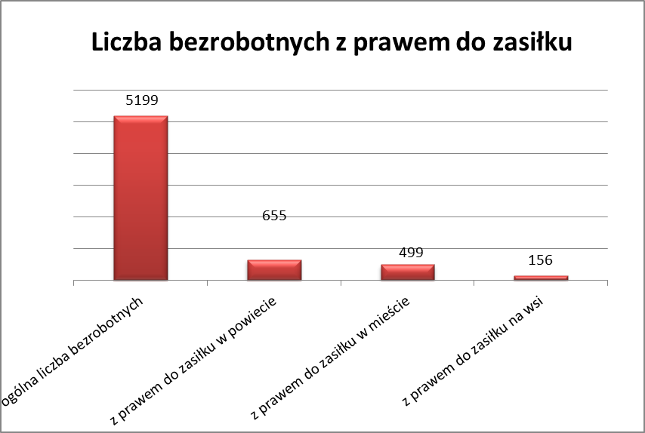

Mieszkańcy miasta uprawnieni do zasiłku to – 499 osób, w tym 228 kobiet.
Mieszkańcy wsi uprawnieni do zasiłku to – 156 osób, w tym 68 kobiet.
W porównaniu do kwietnia 2013r. zmniejszyła się liczba uprawnionych do pobierania zasiłku w mieście o 49 osób oraz o 11 osób na wsi.

- Oferty pracy

W maju 2013r. do Powiatowego Urzędu Pracy w Kędzierzynie-Koźlu zgłoszono 154 wolne miejsca pracy i miejsca aktywizacji zawodowej.

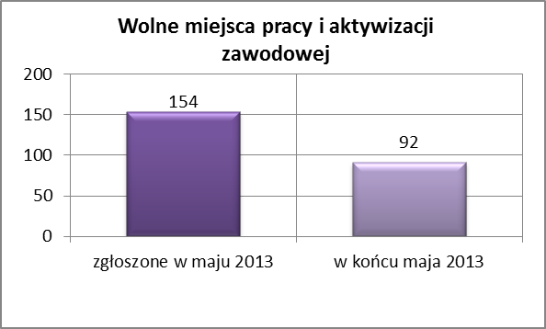
Zgłoszone miejsca pracy i miejsca aktywizacji zawodowej dotyczyły
między innymi:
- 27 – miejsc pracy subsydiowanej, tj. 17,5% wszystkich miejsc
- 127 – miejsc pracy niesubsydiowanej, tj. 82,5% wszystkich miejsc

Miejsca pracy i miejsca aktywizacji zawodowej pochodziły
z następujących sektorów:
- 148 - z sektora niepublicznego, tj. 96,1% wszystkich miejsc
- 6 - z sektora publicznego, tj. 3,9% wszystkich miejsc

W maju 2013r. pośrednik pozyskał 48 ofert pracy, tj. 31,2% ogółu miejsc pracy i miejsc aktywizacji zawodowej będących w dyspozycji PUP w Kędzierzynie-Koźlu, z tego:

- 43 oferty pozyskano w trakcie wizyt pośrednika
- 5 ofert to efekt przeprowadzonych przez pośrednika wizyt,

W maju 2013r. 28 bezrobotnych przypadało na jedną zgłoszoną ofertę miejsca pracy i miejsca aktywizacji zawodowej i był to wynik gorszy, niż
w kwietniu 2013r., w którym na jedną ofertę przypadało 16 bezrobotnych.

Płynność bezrobocia – podjęcia pracy.

W maju 2013r. zarejestrowało się ogółem 396 osób, w tym 174 kobiety,
mniej o 86 osób w porównaniu do poprzedniego miesiąca.

Wyłączono z ewidencji 564 osoby, mniej o 38 osób niż w kwietniu 2013r.
Z tytułu nie potwierdzenia gotowości do pracy wyłączono – 140 osób,
w kwietniu 2013r. – 145 osób.

Z ogółu bezrobotnych wyłączono z ewidencji 273 osoby z tytułu podjęcia pracy. Jest to liczba większa niż w kwietniu 2013r. o 32 osoby.

- w czerwcu 2012r. 209 osób
- w lipcu 2012r. 191 osób
- w sierpniu 2012r. 192 osoby
- we wrześniu 2012r. 335 osób
- w październiku 2012r. 222 osoby
- w listopadzie 2012r. 256 osób
- w grudniu 2012r. 190 osób
- w styczniu 2013r. 217 osób
- w lutym 2013r. 193 osoby
- w marcu 2013r. 192 osoby
- w kwietniu 2013r. 241 osób
- w maju 2013r. 273 osoby

Pracę niesubsydiowaną podjęły 254 osoby , o 28 osób więcej niż
w poprzednim miesiącu.
Dobrowolnie zrezygnowało z pośrednictwa pracy 40 osób i jest to liczba
mniejsza o 1 osobę niż w kwietniu 2013r.

Wskaźnik procentowy płynności rynku pracy, czyli liczby bezrobotnych podejmujących pracę do liczby nowo zarejestrowanych wyniósł dla omawianego miesiąca 68,9 %.
W maju 2013r. w porównaniu do kwietnia 2013 r. zmniejszyła się liczba bezrobotnych poprzednio pracujących zarejestrowanych w PUP
o 143 osoby:

- w czerwcu 2012r. 3769 osób
- w lipcu 2012r. 3699 osób
- w sierpniu 2012r. 3772 osoby
- we wrześniu 2012r. 3757 osób
- w październiku 2012r. 3842 osoby
- w listopadzie 2012r. 3902 osoby
- w grudniu 2012r. 3974 osoby
- w styczniu 2013r. 4335 osób
- w lutym 2013r. 4460 osób
- w marcu 2013r. 4468 osób
- w kwietniu 2013r. 4387 osób
- w maju 2013r. 4244 osoby

Zmniejszyła się również liczba osób zarejestrowanych w Powiatowym Urzędzie Pracy dotychczas niepracujących o 25 osób:

- w czerwcu 2012r. 914 osób
- w lipcu 2012r. 937 osób
- w sierpniu 2012r. 943 osoby
- we wrześniu 2012r. 969 osób
- w październiku 2012r. 990 osób
- w listopadzie 2012r. 965 osób
- w grudniu 2012r. 948 osób
- w styczniu 2013r. 1016 osób
- w lutym 2013r. 1017 osób
- w marcu 2013r. 1019 osób
- w kwietniu 2013r. 980 osób
- w maju 2013r. 955 osób

Zarejestrowanych dotychczas niepracujących jest 955 osób, w tym 541 kobiet, co stanowi 18,4% ogółu bezrobotnych.

Zmniejszyła się liczba osób, które rejestrują się w PUP po raz pierwszy:

- w czerwcu 2012r. 853 osoby
- w lipcu 2012r. 860 osób
- w sierpniu 2012r. 887 osób
- we wrześniu 2012r. 942 osoby
- w październiku 2012r. 995 osób
- w listopadzie 2012r. 945 osób
- w grudniu 2012r. 935 osób
- w styczniu 2013r. 981 osób
- w lutym 2013r. 1006 osób
- w marcu 2013r. 1004 osoby
- w kwietniu 2013r. 987 osób
- w maju 2013r. 940 osób

Zarejestrowanych po raz pierwszy jest 940 osób, w tym 456 kobiet,
co stanowi 18,1 % ogółu bezrobotnych, wskaźnik ten zmniejszył się
o 47 osób w porównaniu do kwietnia 2013 roku.

Stan osób zarejestrowanych w PUP zwolnionych z przyczyn zakładów pracy:

- w czerwcu 2012r. 98 osób
- w lipcu 2012r. 98 osób
- w sierpniu 2012r. 120 osób
- we wrześniu 2012r. 138 osób
- w październiku 2012r. 177 osób
- w listopadzie 2012r. 202 osoby
- w grudniu 2012r. 224 osoby
- w styczniu 2013r. 262 osoby
- w lutym 2013r. 288 osób
- w marcu 2013r. 303 osoby
- w kwietniu 2013r. 292 osoby
- w maju 2013r. 282 osoby

Wg na stanu na 31 maja zmniejszyła się o 121 osób liczba rejestrujących się w PUP ponownie – wskaźnik ten wynosi 4259 osób, w tym 2203 kobiety, co stanowi 81,9 % ogółu zarejestrowanych.

- Osoby pozostające w ewidencji PUP.

- Poszukujące pracy – 78 osób, w tym 36 kobiet z tego 23 osoby niepełnosprawne i nie pozostające w zatrudnieniu.

W maju 2013r. ogólna liczba osób poszukujących pracy w porównaniu
do kwietnia 2013r. zwiększyła się o 1 osobę.

W maju 2013r. 60 osób (w tym 26 kobiet) otrzymało dodatek aktywizacyjny.

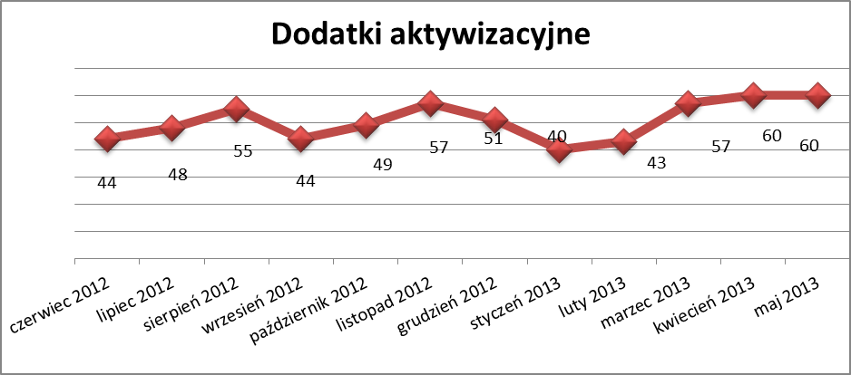

- Zwolnienia grupowe

W maju 2013r. nie dokonano żadnego zwolnienia grupowego.

....................................................................................... ..................................................
DATA I PODPIS OSOBY SPORZĄDZAJĄCEJ OSOBA ZATWIERDZAJĄCA

......................................................................................
DATA I PODPIS OSOBY SPRAWDZAJĄCEJ

